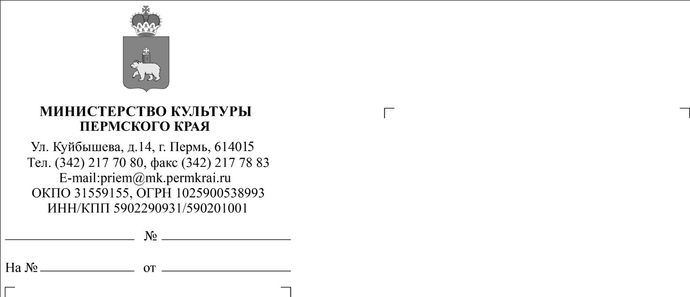
По поводу популяризации программы «Пушкинская карта»
Главам муниципальных и городских образований Пермского края
(по списку)

Уважаемые руководители!

Министерство культуры Российской Федерации направило в адрес ГКБУК «Центр по реализации проектов в сфере культуры» видеоролик, разработанный Банком ВТБ (ПАО). Материал создан в целях популяризации программы «Пушкинская карта» и повышения культурной активности среди молодежи
в возрасте от 14 до 22 лет.
В целях обеспечения единой информационной политики и широкого охвата целевой аудитории на территории Пермского края, просим вас:
- Обеспечить демонстрацию данного видеоролика на официальных сайтах ваших учреждений и органов управления культурой.
- Опубликовать видеоролик в официальных социальных сетях (ВКонтакте, МАХ, Одноклассники) с использованием рекомендованного текста, можно написать свой (шаблон поста прилагается ниже).
- Информировать подростков и молодежь о возможностях, которые предоставляет «Пушкинская карта» (Национального проекта «Семья»).
Материалы для размещения:
Ссылка на видео (Яндекс.Диск): https://disk.yandex.ru/d/Zz_Y5DoH8E-zKQ
Просим обеспечить размещение материалов до 15 сентября 2026 года.
Благодарим за сотрудничество и активную работу по продвижению программы «Пушкинская карта» в Пермском крае!

Текст поста:
Друзья, ваша «Пушкинская карта» ждет новых приключений!
Уже успели сходить на концерт, в театр или на крутую выставку по Пушкинской карте? А может, только планируете?
Мы нашли для вас классный ролик, который покажет, как выжать максимум
из своей карты и не упустить самые интересные события этого сезона!
[Здесь прикрепляется сам видеоролик .mp4]
Напоминаем:
Карта доступна всем гражданам РФ от 14 до 22 лет.
Оформить ее можно через «Госуслуги. Культура»
Не откладывайте на последний день — самые интересные мероприятия разбирают быстро!
Делитесь в комментариях, куда вы уже сходили или только мечтаете попасть
по Пушкинской карте?

Обязательно в конце каждого поста или публикации стоит делать отметку «Пушкинская карта. Национального проекта «Семья»

Заместитель министра В.А. Рябкова

Костылев Александр Васильевич
+7 (922) 339 81 01

